**Persuitnodiging: elektriciteit opwekken met een vlieger**

**Beste,
Elektriciteit opwekken met een vlieger, kan dat?
Het antwoord is: ja, dat kan! Kitepower doet het namelijk!**

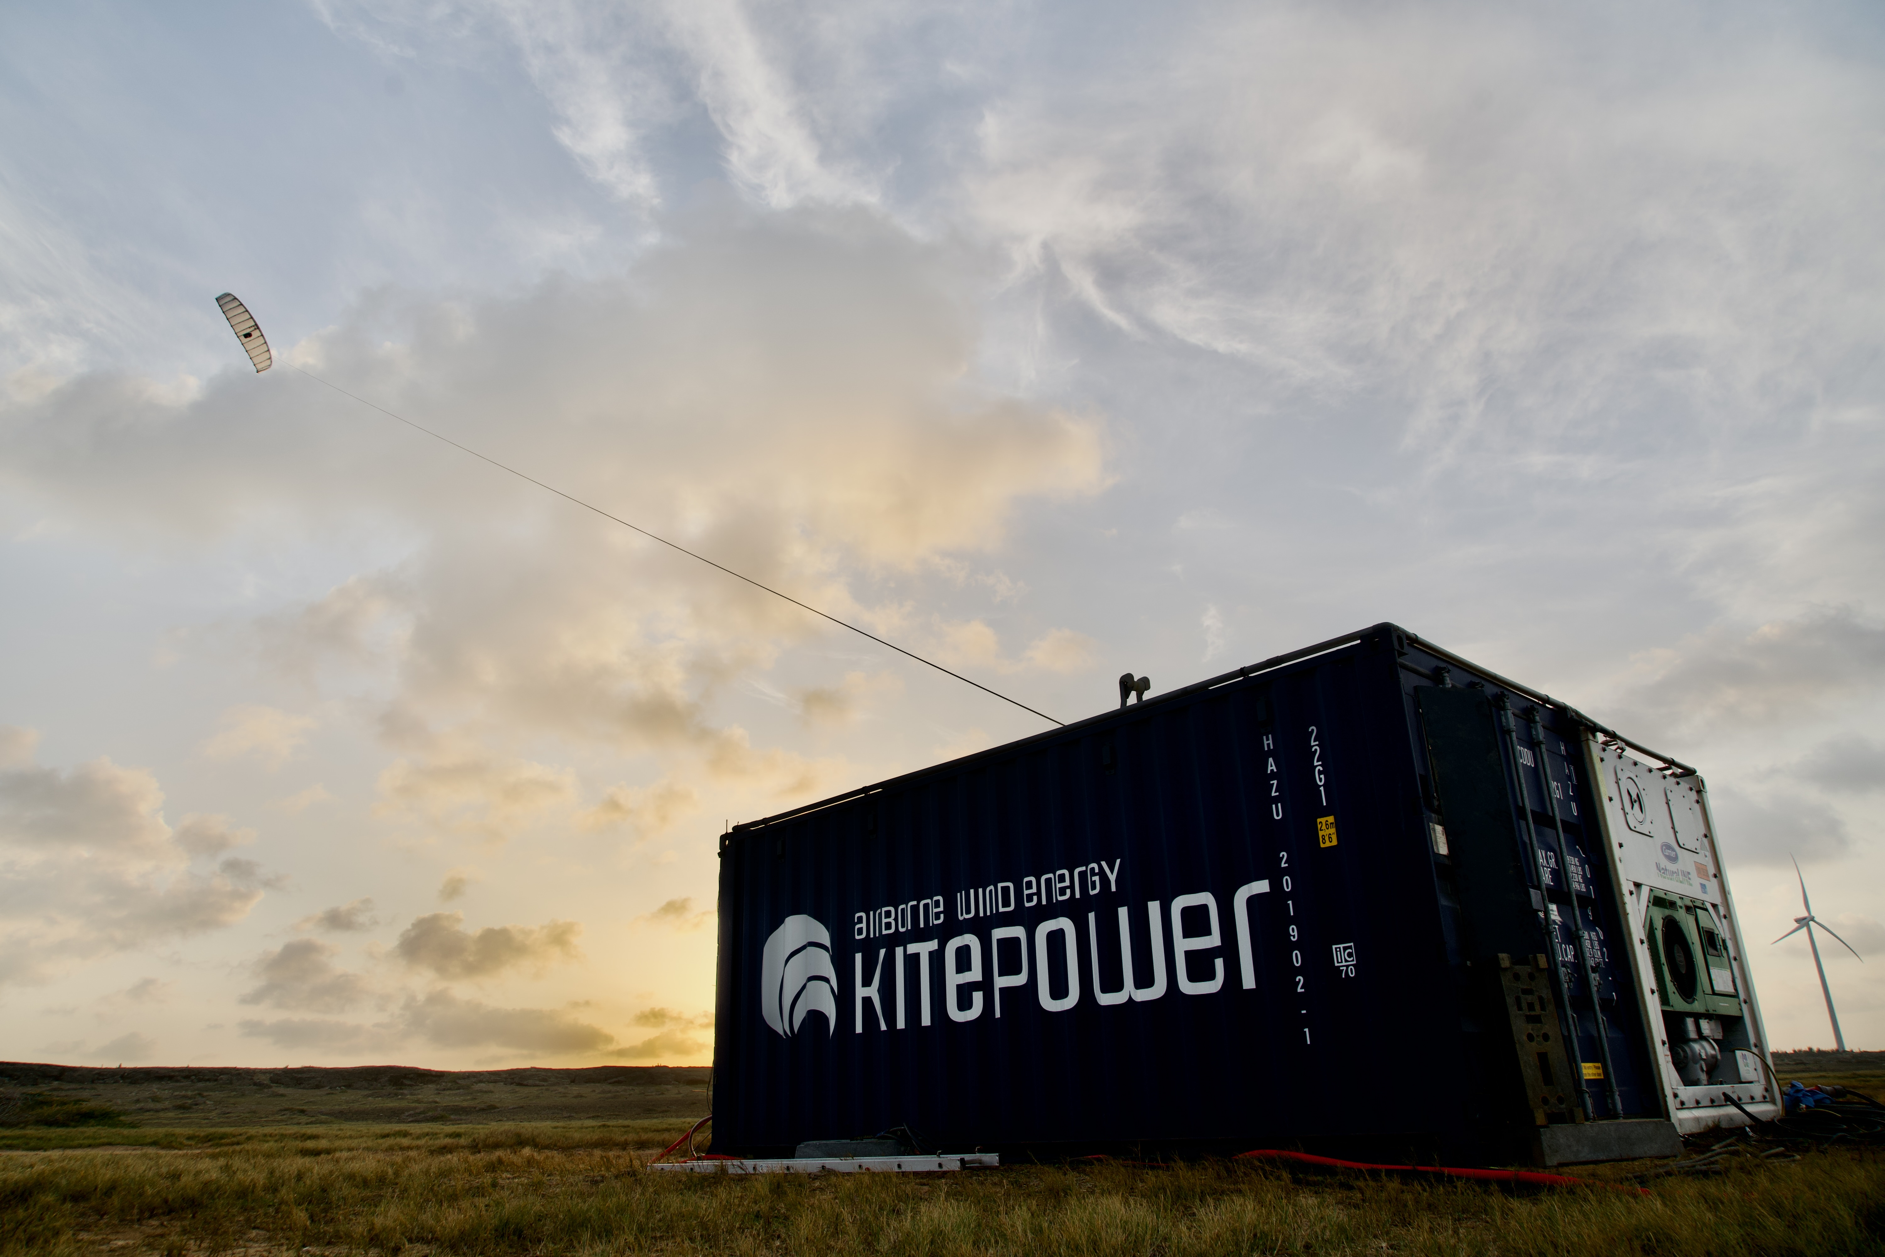

Graag nodigen wij je uit voor een showcase van Kitepower, waarin we laten zien hoe we met onze vlieger energie opwekken. Het evenement vindt plaats op 25 juli, begint om 12:30 en eindigt om 15:30 op Oud Kraaijer 2, 3247 LH Dirksland. Mochten de weersomstandigheden op 25 juli een test niet toelaten, dan wordt het evenement verplaatst naar 27 juli.

**Uitnodiging**

**Wat:**

Showcase/testdag Kitepower

**Wanneer:**

25 juli. Bij slechte weersomstandigheden 27 juli

**Waar:**

Oud Kraaijer 2, 3247 LH Dirksland

**Parkeergelegenheid:**

Gratis

**Hoe aanmelden: Stuur een mail naar**

[v.vanparijs@kitepower.nl](mailto:v.vanparijs@kitepower.nl)

**Kitepower**

Kitepower is een nieuw bedrijf dat windenergie opwekt met behulp van kites. Onze kites zijn speciaal ontworpen om efficiënt windenergie op te wekken, ook bij zwakke wind. We hebben al enkele proefprojecten uitgevoerd en de resultaten zijn zeer positief.

We hopen dat je de showcase kunt bijwonen. Interviews op locatie zijn mogelijk.

**Over: Kitepower**

Technologie transformeert de manier waarop we voldoen aan de groeiende energiebehoeften van de wereld. Kitepower verlegt de grenzen van windenergie door starre constructies te vervangen door slimme regelsystemen en lichtgewicht vleugels, waardoor kostenefficiënte en schone elektriciteit wordt geproduceerd. Wij ontwikkelen mobiele windenergiesystemen in de lucht, waarmee groene elektriciteit voor iedereen betaalbaar wordt.<br />
<br />
Kitepower is een commerciële spin-off van de kite power-onderzoeksgroep van de TU Delft en is voor het eerst een aanvrager uit de industrie. Momenteel worden we gefinancierd door het EU Horizon 2020 Fast Track to Innovation-programma REACH.

**Newsroom**

Bekijk het volledige persbericht inclusief meer foto's en video's in onze Newsroom.

[Bekijk het volledige persbericht](https://kitepower.presscloud.ai/pers/persuitnodiging-elektriciteit-opwekken-met-een-vlieger)

[Bekijk alle voorgaande persberichten](https://kitepower.presscloud.ai)

**Contact informatie**

Naam: Victor-Jan Vanparijs

E-mail: v.vanparijs@kitepower.nl

Telefoon: 0644875355